Міністерство освіти й науки України

Національний технічний університет України

«Київський політехнічний інститут ім. Ігоря Сікорського»

Кафедра автоматизації проектування енергетичних процесів і систем

ЗВІТ

Про виконання лабораторної роботи №1

З дисципліни «Комп’ютерне моделювання та оптимізація»

**Моделювання стаціонарних систем**

TI-92 Черноусова Дениса

Перевірив проф. д.т.н. Шушура О. М.

Київ – 2021



g = 3

k = 2

g – остання цифра у номері студентського квитка, а k – передостання.

Розробити алгоритми та програмне забезпечення для розв’язку наведеної задачі Коші методам Ейлера та методом Рунге-Кута 4-го порядку точності. Алгоритми представити у вигляді блок-схем або діаграм діяльності UML. Програмне забезпечення розробити на будь-якій сучасній мові програмування. Середньоквадратична загальна точність пошуку має дорівнювати 0,1. Порівняти розв’язки задачі, знайдені вказанами вище методами. Знайти точний розв’язок задачі та порівняти з отриманими результатами.

Початкові умови: *x(0)=0, y(0)=0,* на відрізку [0,1]

**Алгоритми**

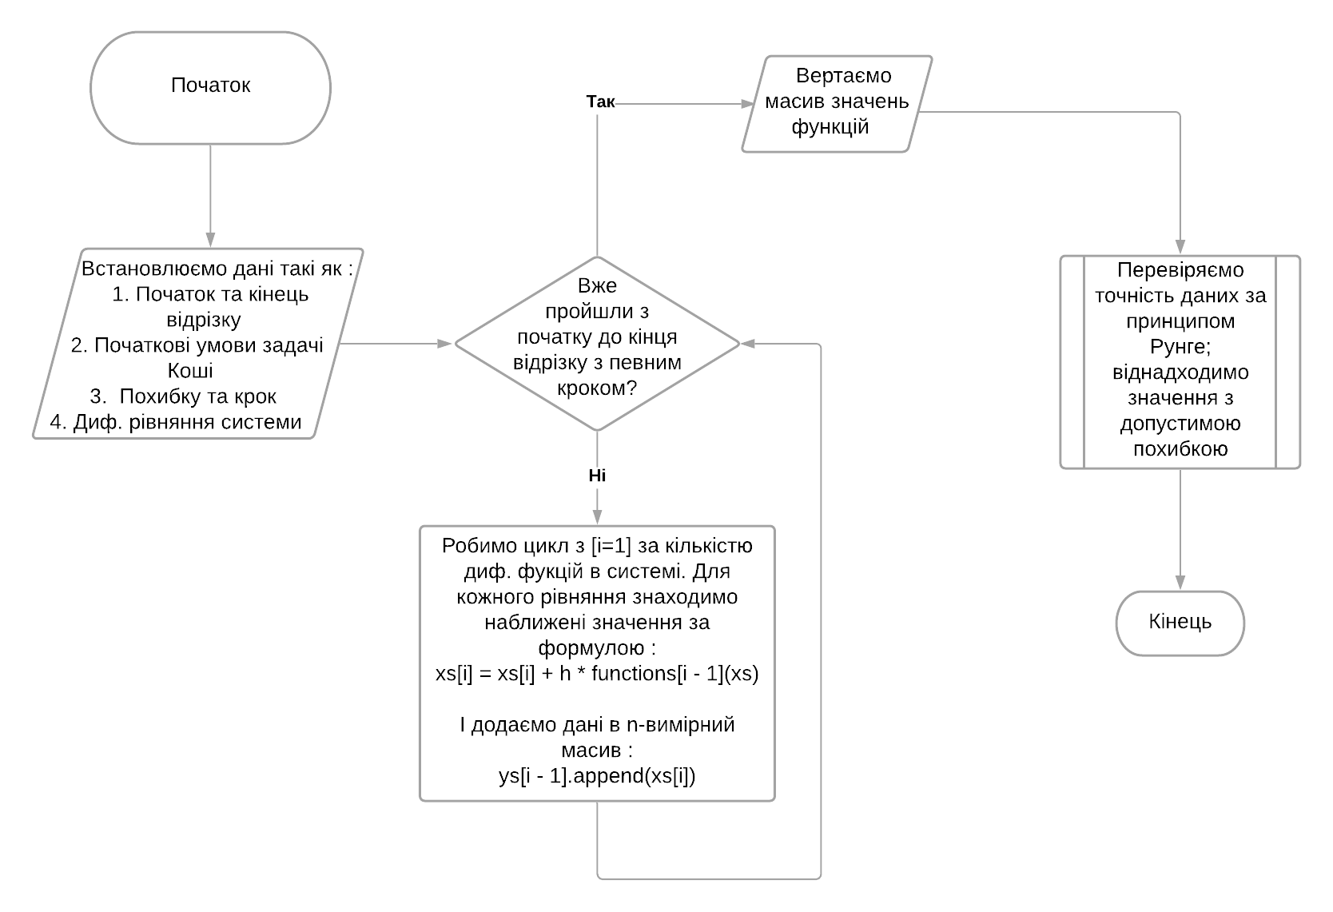Метод Ейлера

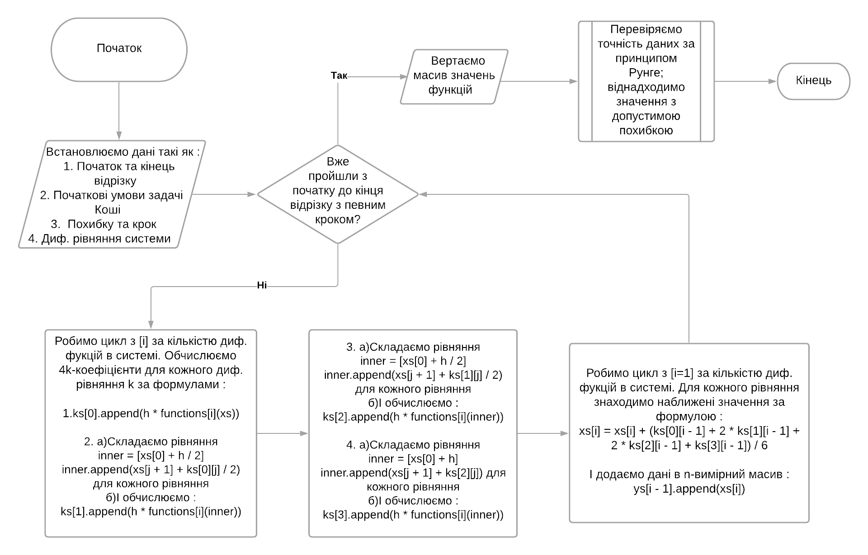Метод Рунге-Кутта

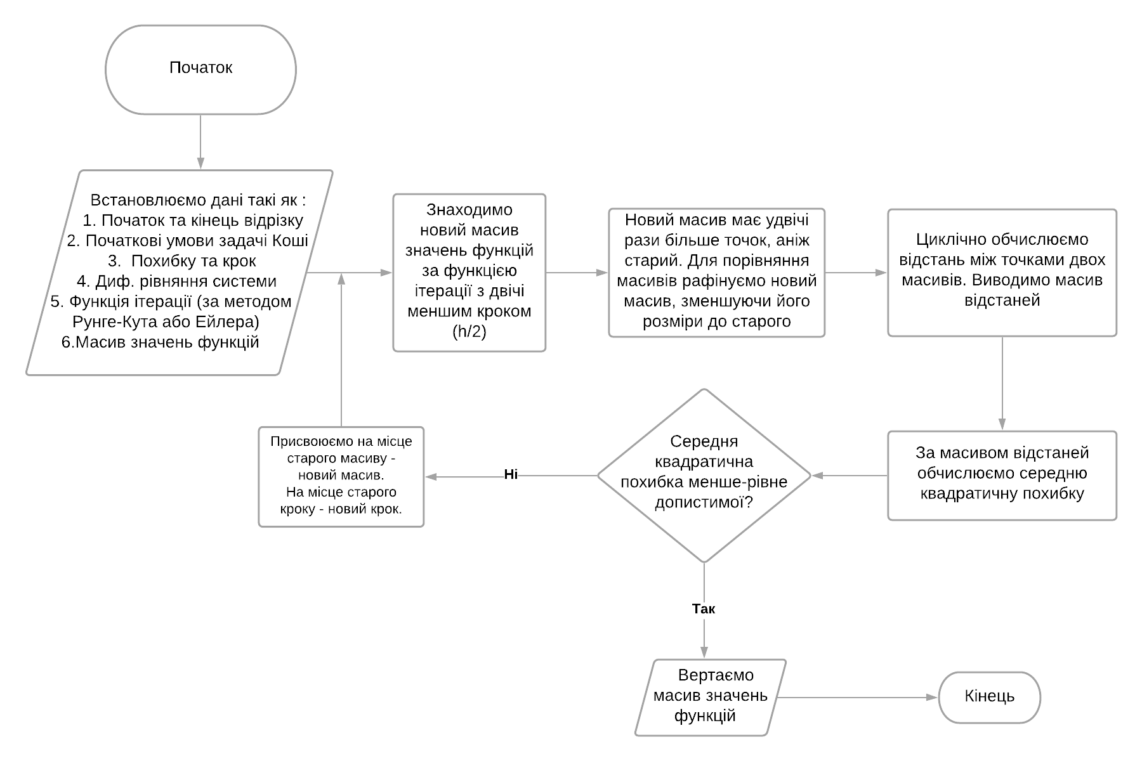Принцип Рунге

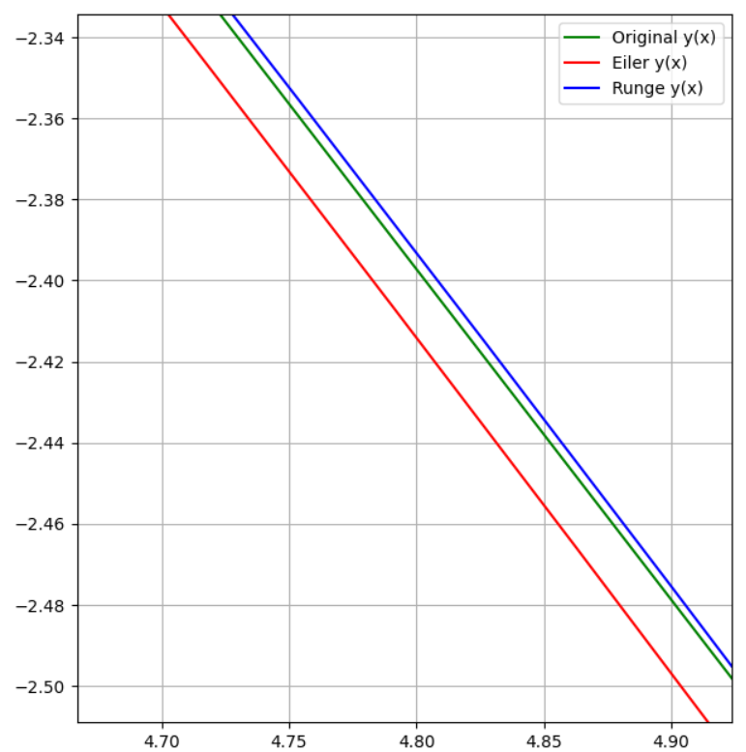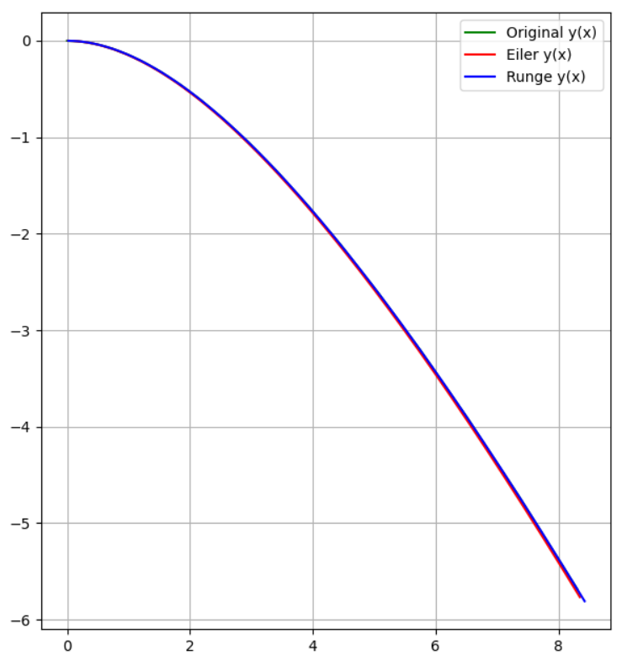**Результати роботи**

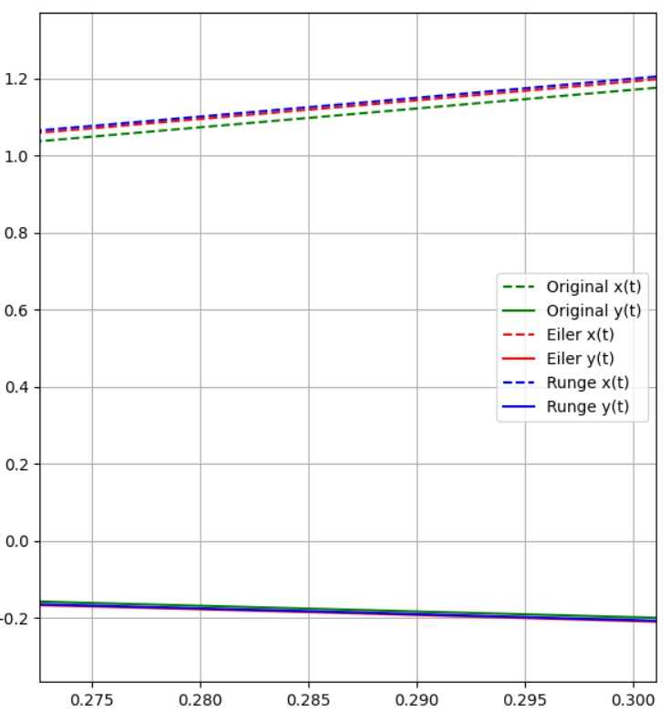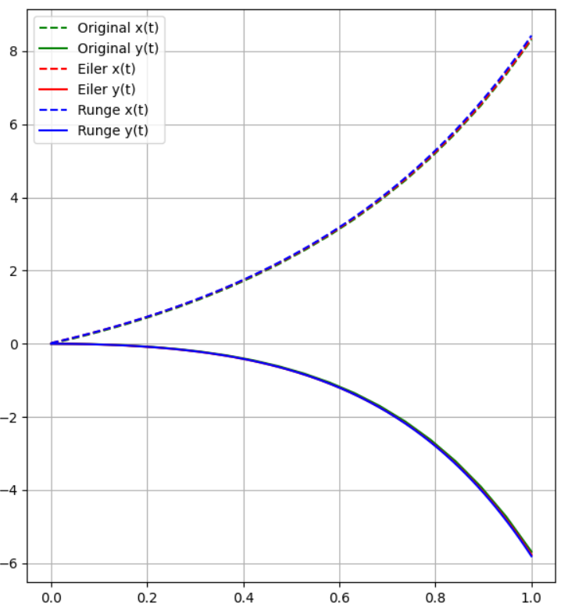

**Лістинг**

Main.py

import numpy as np  
from Eiler import *  
from Runge_Kutt import Runge_Kutt  
from system_of_functions import *  
from scipy.integrate import odeint  
  
  
Eiler = eiler_method([x_der, y_der], 0, 0, 0, 0.2, 0, 1)  
  
print("Метод Ейлера\n", np.matrix(Eiler))  
  
Runge = Runge_Kutt([x_der, y_der], 0, 0, 0, 0.2, 0, 1)  
  
print("Метод Рунге-Кута\n", np.matrix(Runge))  
  
t = np.linspace(0, 1, 20)  
xs = [0, 0]  
original = odeint(F, xs, t)  
  
print("Original\n", np.matrix(original))  
  
fig, (ax1, ax2) = plt.subplots(1, 2)  
  
  
ax1.plot(original[:, 0], original[:, 1], 'g-', label="Original y(x)")  
ax1.plot(Eiler[0], Eiler[1], 'r-', label="Eiler y(x)")  
ax1.plot(Runge[0], Runge[1], 'b-', label="Runge y(x)")  
  
ax2.plot(t, original[:, 0], 'g--', label="Original x(t)")  
ax2.plot(t, original[:, 1], 'g-', label="Original y(t)")  
  
EilerT = np.linspace(0, 1, len(Eiler[0]))  
  
ax2.plot(EilerT, Eiler[0], 'r--', label="Eiler x(t)")  
ax2.plot(EilerT, Eiler[1], 'r-', label="Eiler y(t)")  
  
RungeT = np.linspace(0, 1, len(Runge[0]))  
ax2.plot(RungeT, Runge[0], 'b--', label="Runge x(t)")  
ax2.plot(RungeT, Runge[1], 'b-', label="Runge y(t)")  
  
ax1.legend()  
ax2.legend()  
ax1.grid()  
ax2.grid()  
plt.show()

Eiler.py

import numpy as np  
  
from runge_principle import runge_principle  
import matplotlib.pyplot as plt  
  
  
def eiler_method(functions, t, x, y, h, start, end):  
 ys = iteration(functions, t, x, y, h, start, end)  
  
 return runge_principle(ys, iteration(functions, t, x, y, h / 2, start, end), iteration, functions, t, x, y, h / 2,  
 start, end)  
  
  
def iteration(functions, t, x, y, h, start, end):  
 xs = [t, x, y]  
 ys = [[], []]  
 times = (end - start) / h  
 for l in range(int(times) + 1):  
  
 for i in range(1, len(functions) + 1):  
 xs[i] = xs[i] + h * functions[i - 1](xs)  
 ys[i - 1].append(xs[i])  
  
 xs[0] += h  
  
 return ys

runge_princeple.py

import matplotlib.pyplot as plt  
  
ERROR = 0.1  
  
  
def runge_principle(ys_old, ys_new, iteration, functions, t, x, y, h, start, end):  
 print("H:", h)  
 ys_refined = refine_array_over2(len(ys_old[0]), len(ys_old), ys_new)  
  
 differences = calculate_distance_of_arrays(ys_old, ys_refined)  
  
 error = calculate_error_by_array(differences)  
  
 if error <= ERROR: return ys_new  
 return runge_principle(ys_new, iteration(functions, t, x, y, h / 2, start, end), iteration, functions, t, x, y,  
 h / 2, start,  
 end)  
  
  
def calculate_distance_of_arrays(ys_old, ys_new):  
 distances = []  
  
 for i in range(len(ys_old[0])):  
 sum = 0  
 for j in range(len(ys_old)):  
 sum += (ys_old[j][i] - ys_new[j][i]) ** 2  
 distances.append(sum ** 0.5)  
  
 return distances  
  
  
def refine_array_over2(cols, rows, ys_new):  
 ys_refined = [[], []]  
  
 for i in range(rows):  
 for j in range(cols):  
 ys_refined[i].append(ys_new[i][j * 2])  
  
 return ys_refined  
  
  
def calculate_error_by_array(arr):  
 error = 0  
 for i in range(len(arr)):  
 error += arr[i] ** 2  
  
 return (error / (len(arr) - 1)) ** 0.5

system_of_functions

G = 3  
K = 2  
  
  
def x_der(xs):  
 t = xs[0]  
 x = xs[1]  
 y = xs[2]  
 return K * t + x - y + G  
  
  
def y_der(xs):  
 x = xs[1]  
 y = xs[2]  
 return -x + K * y  
  
  
def F(xs, t):  
 x = xs[0]  
 y = xs[1]  
 x_der_t = K * t + x - y + G  
 y_der_t = -x + K * y  
 return [x_der_t, y_der_t]

Runge_Kutt.py

from runge_principle import runge_principle  
  
  
  
def Runge_Kutt(functions, t, x, y, h, start, end):  
 ys = iteration(functions, t, x, y, h, start, end)  
  
 return runge_principle(ys, iteration(functions, t, x, y, h / 2, start, end), iteration, functions, t, x, y, h / 2,  
 start, end)  
  
  
def iteration(functions, t, x, y, h, start, end):  
 xs = [t, x, y]  
 ys = [[], []]  
  
 times = (end - start) / h  
  
 for l in range(int(times) + 1):  
  
 ks = calculate_Ks(functions, xs, h)  
  
 for i in range(1, len(functions) + 1):  
 xs[i] = xs[i] + (ks[0][i - 1] + 2 * ks[1][i - 1] + 2 * ks[2][i - 1] + ks[3][i - 1]) / 6  
 ys[i - 1].append(xs[i])  
  
 xs[0] += h  
  
 return ys  
  
  
def calculate_Ks(functions, xs, h):  
 ks = [[], [], [], []]  
 for i in range(len(functions)):  
 ks[0].append(h * functions[i](xs))  
  
 for i in range(len(functions)):  
 inner = [xs[0] + h / 2]  
 for j in range(len(functions)):  
 inner.append(xs[j + 1] + ks[0][j] / 2)  
  
 ks[1].append(h * functions[i](inner))  
  
 for i in range(len(functions)):  
 inner = [xs[0] + h / 2]  
 for j in range(len(functions)):  
 inner.append(xs[j + 1] + ks[1][j] / 2)  
  
 ks[2].append(h * functions[i](inner))  
  
 for i in range(len(functions)):  
 inner = [xs[0] + h]  
 for j in range(len(functions)):  
 inner.append(xs[j + 1] + ks[2][j])  
  
 ks[3].append(h * functions[i](inner))  
  
 return ks

**Висновки**

Під час цієї лабораторної роботи були розроблені два алгоритми за методом Ейлера та методом Рунге-Кута 4-го порядку точності для розв’язування системи диференційних рівнянь задачі Коші. Також, точність обчислень забезпечувалася реалізованим принципом Рунге, що орієнтувався на середньоквадратичну загальну точність. Згідно спостереженням, Метод Рунге-Кутта є більш точним, аніж метод Ейлера, що можна помітити на графіках, порівнюючи з оригінальною системою диференційних рівнянь, яка також приставлена на обох малюнках.